# 更新履历

*变化状态：C――创建，A——增加，M——修改，D——删除

|  |  |  |  |
| --- | --- | --- | --- |
| 版本号 | 作者 | 内容提要 | 发布日期 |
| v0.1 | xxx | [C]xxx | yyyymmdd |
|  |  |  |  |
|  |  |  |  |
|  |  |  |  |

# 现状

* //TODO：现状、痛点、问题……
* //TODO：现状、痛点、问题……
* //TODO：现状、痛点、问题……

# 目标

* //TODO：针对现状逐条列出要达到的目标
* //TODO：针对现状逐条列出要达到的目标
* //TODO：针对现状逐条列出要达到的目标

# 风险点

* //TODO：列出已知的风险点
* //TODO：列出已知的风险点
* //TODO：列出已知的风险点

# 难点

* //TODO：列出难点
* //TODO：列出难点
* //TODO：列出难点

# 架构图

* //TODO：列出所开发的系统在系统中的地位，呈现出上下游是谁

# 数据模型设计

//TODO：在数据库工具中设计表结构，并填写外键关系，点击生成ER图，导入下方即可。（**设计时最好把索引一并加上**）

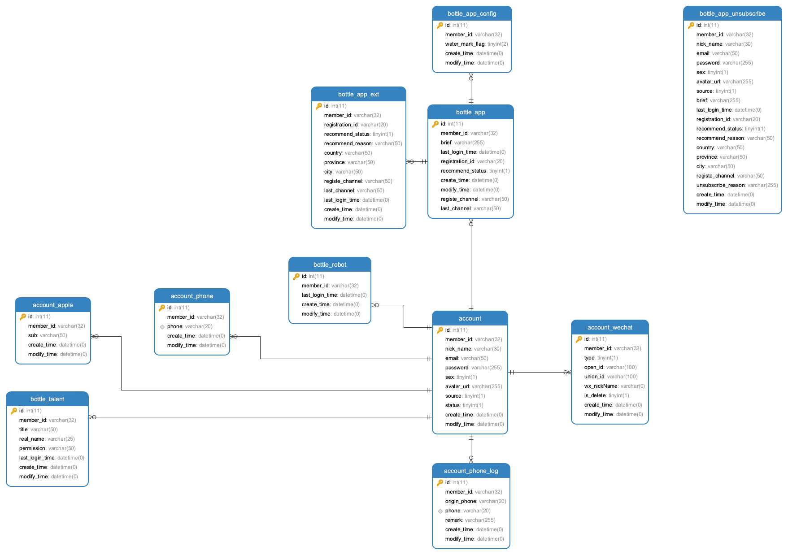

//TODO：简单阐述每个表的功能用途

# 问题xx解决方案

//TODO：针对现状/目标中提出的问题给出解决方案

//TODO：针对现状/目标中提出的问题给出解决方案

//TODO：针对现状/目标中提出的问题给出解决方案

# 问题xx解决方案

//TODO：针对现状中提出的问题给出解决方案

//TODO：针对现状中提出的问题给出解决方案

//TODO：针对现状中提出的问题给出解决方案

# xxx功能流程

### 概述

* //TODO：功能简要概述，条理清晰
* //TODO：功能简要概述，条理清晰

### 方式一：xxxxxx

优点：xxx

缺点：xxx

//TODO：流程图（泳道图/流程图/时序图……等），见图知意即可

### 方式二：xxxxxx

优点：xxx

缺点：xxx

//TODO：流程图（泳道图/流程图/时序图……等），见图知意即可

**综上，经评审，推荐方式x。**

# xxx功能流程

### 概述

* //TODO：功能简要概述，条理清晰
* //TODO：功能简要概述，条理清晰

### 方式一：xxxxxx

优点：xxx

缺点：xxx

//TODO：流程图（泳道图/流程图/时序图……等），见图知意即可

### 方式二：xxxxxx

优点：xxx

缺点：xxx

//TODO：流程图（泳道图/流程图/时序图……等），见图知意即可

**综上，经评审，推荐方式x。**

# 平滑兼容

//TODO：平滑兼容方案，有则详解，无责无

# [工作分解](https://www.teambition.com/project/5fed6bf7cbce801afdbaa16c/gantt)

//TODO：工作分解外链至甘特图，并在甘特图中做好工作拆解，方便后续准确排期，精准把控进度（PB设计、各接口……具体到任务）